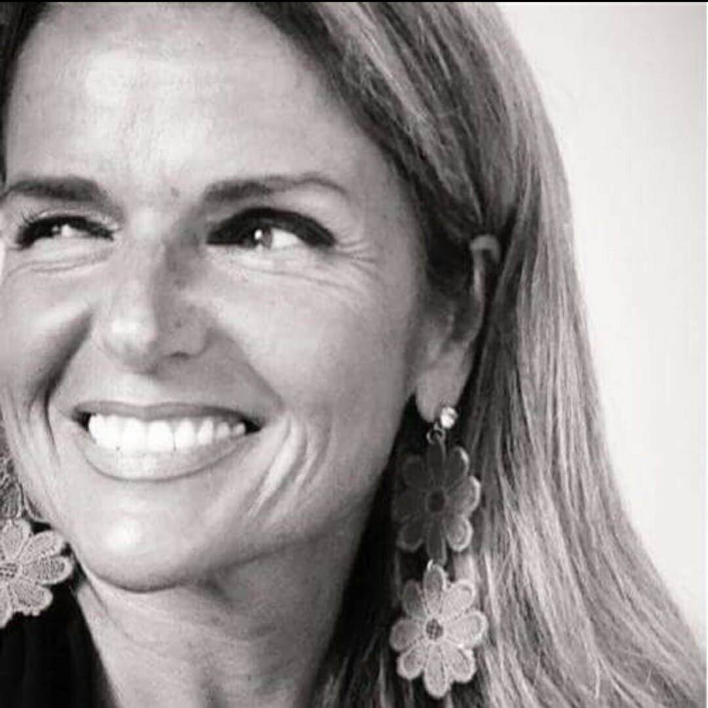

CURRICULUM VITAE

INFORMAZIONI PERSONALI
Nome |  | MOLLIA ANTONELLA
Data di nascita |  | 19/10/1963
Qualifica |  | SEGRETARIO GENERALE DI FASCIA A DOPO IL SUPERAMENTO DEL CORSO DI SPECIALIZZAZIONE SEFA 2010; SEGRETARIO E DIRETTORE GENERALE DELLA PROVINCIA DI VERCELLI  SEGRETARIO IN CONVENZIONE CON I COMUNI DI ALTO SERMENZA, CARCOFORO E CIVIASCO
Amministrazione |  | PROVINCIA DI VERCELLI
Incarico attuale |  | SEGRETARIO E DIRETTORE GENERALE PROVINCIA DI VERCELLI  PRESIDENTE DELLA DELEGAZIONE TRATTANTE DI PARTE PUBBLICA  RESPONSABILE DELLA ANTICORRUZIONE E DELLA TRASPARENZA  PRESIDENTE UFFICIO PROCEDIMENTI DISCIPLINARI  DIRIGENTE DEL SETTORE VIABILITA’ DELLA PROVINCIA DI VERCELLI DA 1 GENNAIO 2017 AL 31.12.2017  .
Numero telefonico dell’ufficio |  | 0161590455
Fax dell’ufficio
E-mail |  | antonella.mollia@gmail.com

Titoli di Studio e Professionali ed Esperienze Lavorative
Titolo di studio |  | LAUREA IN GIURISPRUDENZA A.A. 1989/1990  Assistente presso la cattedra di diritto civile
Altri titoli di studio e professionali |  | DIPLOMA DI MATURITÀ' LICEO SCIENTIFICO 52/60
Esperienze professionali (incarichi ricoperti) |  | " - Dal 16/12/1991 al 15/08/1996 Vice Segretario e responsabile dell'ufficio Affari Generali, Demografici, Ufficio Contratti, Protocollo e Notifiche, Polizia Municipale Amministrativa e Commercio; Affari legali e Contenzioso. Nel 1993 anche funzioni di responsabile della casa di riposo. - COMUNE DI VARALLO  " - Dal 16/08/1996 a febbraio 1997 Dirigente - Vice segretario; DIRIGENTE di tutta l'area amministrativa, del Personale e della Polizia Municipale; responsabile ad interim dell'ufficio Economato e Tributi. - COMUNE DI PADERNO DUGNANO  - - Dal 01/03/1997 a settembre 1998 Segretario Generale Reggente. - COMUNE DI VARALLO  - Dal 20/05/1997 al 20/10/1997 responsabile del Servizio Economico-Finanziario - COMUNE DI VARALLO  - - Da ottobre 1998 al 30/12/2002 Vice Segretario e responsabile della Segreteria, Demografici, Messi e Polizia Locale, - COMUNE DI VARALLO  --- Dal 04/01/1999 al 31/12/2003 incarico di consulenza. - COMUNE DI ROMAGNANO SESIA  D- Dal 01/01/2003 al 18/03/2007 Segretario dell'Unione dei

CURRICULUM VITAE

Comuni Val Pitta; durante questo periodo sono stata incaricata della gestione dei fondi Docup 2000-2006. - UNIONE DEI COMUNI VAL PITTA
- Dal 01/01/2003 al 18/03/2007 Segretario e Direttore Generale - CONVENZIONE TRA I COMUNI DI RIMASCO, RIMA SAN GIUSEPPE, BALMUCCIA, ROSSA, CARCOFORO

- Dal 01/11/2003 al 12/04/2004 Segretario Generale Reggente con funzioni di Direttore Generale e Responsabile dell'area Affari generali e Urbanistica. - COMUNE DI CRESCENTINO

- Dal 16/06/2004 al 30/09/2007 Segretario Generale Reggente con nomina di Responsabile del Servizio Lavori Pubblici fino a ottobre 2005. - COMUNE DI RASSA
- Dal 21/07/2004 al 04/08/2004 Segretario Generale Reggente. COMUNE DI SERRAVALLE SESIA
- Dal 01/10/2006 al 30/11/2011 Segretario Generale Reggente.
COMUNE DI PIODE

- Dal 01/03/2007 al 10/07/2011 Dirigente Segreteria Generale, Finanze e LL.PP. - COMUNITÀ' COLLINARE AREE PREGIATE DEL NEBBIOLO E DEL PORCINO
- Dal 01/03/2007 al 10/07/2011 Segretario dell'Unione dei Comuni "Aree Pregiate del Nebbiolo e del Porcino" tra i Comuni di Gattinara-Roasio-Serravalle Sesia-Lozzolo, con funzioni di Direttore Generale dal 8/07/2008; Responsabile del Procedimento per il rilascio delle autorizzazioni paesaggistiche dal 28/05/2009 - COMUNITÀ' COLLINARE AREE PREGIATE DEL NEBBIOLO E DEL PORCINO
- Dal 19/03/2007 al 05/10/2009 Responsabile Affari Generali-Demografici. - COMUNE DI LOZZOLO
- Dal 19/03/2007 al 05/10/2009 Titolare della segreteria convenzionata, - CONVENZIONE TRA IL COMUNE DI GATTINARA E IL COMUNE DI LOZZOLO
- Dal 19/03/2007 al 05/10/2009 Direttore Generale. - COMUNE DI LOZZOLO
- Dal 01/01/2008 al 31/03/2008 Segretario Generale Reggente. - COMUNE DI CRAVAGLIANA
- Dal 01/01/2008 al 31/03/2008 Segretario Generale Reggente. - COMUNE DI SABBIA
- Dal 01/03/2008 al 31/05/2008 Segretario Generale Reggente - classe IB, - COMUNE DI BORGOSESIA
- Dal 01/03/2008 Segretario Generale Reggente. - COMUNE DI CIVIASCO

- Dal 01/04/2008 al 30/06/2011 Segretario Generale Reggente. - COMUNE DI CELLIO
- Dal 01/05/2008 al 08/03/2009 Segretario Generale Reggente.
COMUNE DI MEZZANA MORTIGLIENGO
- Dal 12/10/2008 al 30/09/2010 Segretario Generale Reggente. COMUNE DI SCOPELLO
- Dal 19/03/2009 Segretario Generale Reggente. COMUNE DI RIMASCO
- Dal 19/03/2009 Segretario Generale Reggente. - COMUNE DI BALMUCCIA
- Dal 19/03/2009 Segretario Generale Reggente. - COMUNE DI CARCOFORO
- Dal 19/03/2009 Segretario Generale Reggente. - COMUNE DI ROSSA
- Dal 01/08/2009 al 30/09/2009 Reggenza a scavalco - COMUNE DI MASSERANO
- Dal 06/10/2009 al 10/07/2011 Responsabile di Segreteria, Affari Generali, Demografici. - COMUNE DI LOZZOLO
- Dal 06/10/200l- Dal 06/10/2009 al 10/07/2011 Segretario Generale della Segreteria convenzionata di 2a classe con incarico di Direzione Generale e responsabilità di servizi, tra cui quello economico-finanziario. - CONVENZIONE COMUNI DI GATTINARA-LOZZOLO-MASSERANO
- Dal 06/10/2009 al 10/07/2011 Responsabile di Segreteria, Affari Generali, Finanza, Tributi. - COMUNE DI MASSERANO
- Dal 22/12/2009 al 10/07/2011 Dirigente del settore LL.PP. - Urbanistica. - COMUNE DI GATTINARA
- Dal 01/02/2010 al 19/06/2011 Segretario Generale Reggente e responsabile del settore Polizia Locale e del settore Amministrazione-Affari Generali-lstruzione-Cultura-Tempo Libero e Sport. - COMUNE DI GRIGNASCO

- Dal 01/08/2010 Segretario Generale Reggente - COMUNE DI PRATO SESIA
- Dal 11/07/2011 al 04/09/2011 Segretario Generale - COMUNE DI GRIGNASCO
- Dal 12/08/2011al 28/02/2012 Segretario Generale Reggente. COMUNE DI CAMPERTOGNO

- Dal 05/09/2011 al 11/12/2011 Segretario Generale Reggente. - COMUNE DI BOGOGNO

- Dal 05/09/2011 al 11/12/2011 Segretario Generale Reggente. - COMUNE DI GRIGNASCO
- Dal 30/09/2011 al 21/109/2012 Segretario della convenzione di Segreteria tra i comuni di Arona, Grignasco e Nebbiuno - CONVENZIONE DI SEGRETERIA TRA I COMUNI DI ARONA, GRIGNASCO E NEBBIUNO
- Dal 12/12/2011 al 11/12/2011 Segretario Generale della segreteria convenzionata. - CONVENZIONE DI SEGRETERIA TRA I COMUNI DI ARONA, DIVIGNANO E BOGOGNO
- Dal 10/09/2012 al 25/11/2012 Segretario del Comune Arona con incarico di Dirigente del Servizio Finanziario e Tributi. - COMUNE DI ARONA
- Dal 10/09/2012 al 25/1212012 Segretario Generale classe IB del Comune di Omegna con incarico di Dirigente del Servizio Finanziario e Personale. - COMUNE DI OMEGNA
- Dal 26/11/2012 al 20/02/2014 Segretario Generale della Convenzione tra le Città di Omegna e Arona e incarico Dirigente Servizio Finanziario, Tributi, Affari Generali, Sistemi Informatici, Controllo di Gestione, Servizi Demografici, legale, Assicurazioni, Sport, Cultura, tempo Libero, istruzione, Servizi Sociali;
- Dal 21/02/2014 al 30 maggio 2014 Segretario Generale della Città di Omegna e incarico di Dirigente del Servizio Finanziario, Affari Generali, Sistemi Informatici, Legale, Protocollo, Assicurazioni, Controllo di Gestione, Servizi Demografici, legale, Assicurazioni, Sport, Cultura, tempo Libero, istruzione, Servizi Sociali, Risorse Umane;
- Dal 21/02/2014 Segretario Generale Reggente della Città di Arona e incarico di Dirigente del Servizio Finanziario, Tributi, Affari Generali, Sistemi Informatici, Legale, Protocollo;
- Dal 1/11/2013 AL 28/02/2015, Segretario Generale Reggente del Comune di Cellio con la responsabilità di numerosi servizi e con la Responsabilità della prevenzione e della Corruzione nonché per la Trasparenza.
- Dal 1/10/2014 AL 30/09/2015, Segretario Generale Reggente del Comune di Pella con la responsabilità di numerosi servizi e con la Responsabilità della prevenzione e della Corruzione nonché per la Trasparenza
- Dal 1/06/2014 AL 31 MAGGIO 2016, Segretario Generale della Convenzione 1 B tra la città di Omegna e i Comuni di Rimasco, Carcoforo e Civiasco; Dirigente: Servizio Finanziario, Tributi, Risorse Umane, Affari Generali, Sistemi Informatici, Legale, Protocollo, Assicurazioni, Controllo di Gestione, Servizi Demografici, Sport, Cultura, tempo Libero, istruzione, Servizi Sociali.
- Dal1 GIUGNO 2016 AL 31 LUGLIO 2106, Segretario Generale della Provincia del Verbano-Cusio-Ossola con Dirigenza dei Settori: segreteria generale, protocollo, affari generali e istituzionali, presidenza,comunicazione, marketing, legale, contratti, programmazione, controlli interni, statistica, urp, prevenzione e protezione d.lgs. 81/2008, polizia provinciale, ambiente, energia, cave e compatibilità ambientale, risorse idriche, suolo, rifiuti, bonifiche,tutela faunistica, espropri;
- Dal 1 agosto 2016 all’8 gennaio 2017, Segretario Generale della Provincia del Verbano – Cusio – Ossola in Convenzione con i Comuni di Rimasco, Civiasco, Carcoforo e Rima San Giuseppe con Dirigenza, presso la Provincia, dei Settori: segreteria generale, protocollo, affari generali e istituzionali, presidenza,comunicazione, marketing, legale, contratti, programmazione, controlli interni, statistica, urp, prevenzione e protezione d.lgs. 81/2008, polizia provinciale, ambiente, energia, cave e compatibilità ambientale, risorse idriche, suolo, rifiuti, bonifiche,tutela faunistica, espropri;
- Segretario Generale Reggente dicembre 2016 e gennaio 2017 dei Comuni di Balmuccia, Scopello, Rossa, Piode e Rassa;

- Segretario Generale Reggente dei Comuni di Alagna Valsesia e Boccioleto (VC) con la responsabilità di numerosi servizi e con la Responsabilità della prevenzione e della Corruzione nonché per la Trasparenza. INCARICO IN CORSO

- Segretario Generale Reggente del Comune di Piode con la responsabilità di numerosi servizi e con la Responsabilità della prevenzione e della Corruzione nonché per la Trasparenza. INCARICO IN CORSO.

Capacità linguistiche
  Lingua | Livello Parlato | Livello Scritto
  Inglese  Francese | Fluente  Scolastico | Fluente  Scolastico
Capacità nell’uso delle Tecnologie |  |  |  | - UTILIZZO DELLE TECNOLOGIE PIU’ DIFFUSE
Altro (partecipazione a convegni e seminari, pubblicazioni,collaborazione a riviste,ecc.,ed ogni aLtra cosa che il dirigente ritiene di dover pubblicare |  |  |  | - NUMEROSE PARTECIPAZIONI A CONVEGNI E SEMINARI IN MATERIA DI ENTI LOCALI; UNA PUBBLICAZIONE; COMPONENTE E PRESIDENTE DI ORGANISMI DI VALUTAZIONE . COMPONENTE DI COMMISSIONI DI CONCORSO. DOCENTE IN CORSI IN MATERIA DI ETICA, LEGALITA’, ANTICORRUZIONE E TRASPARENZA.

